
Universidad De Cundinamarca
Línea de Profundización I
Laboratorio # 2

  Laboratorio N° 2
  Oscar Robayo Olaya
  Análisis de Redes y Servicios con Nmap y Wireshark

En el campo de la seguridad de aplicaciones, el primer paso para evaluar la postura de seguridad de un sistema es el reconocimiento. Esta fase consiste en identificar los activos digitales, mapear la topología de la red y descubrir los servicios que se están ejecutando. Herramientas como Nmap y Wireshark son fundamentales en este proceso, permitiendo a los profesionales de la seguridad auditar redes de manera activa y pasiva.
Este laboratorio práctico se desarrolla en un entorno virtual controlado, compuesto por máquinas Kali Linux y Ubuntu (Metasploitable3), para simular un escenario de análisis de seguridad. A través de una serie de ejercicios guiados, se explorarán diversas técnicas de escaneo con Nmap, desde el descubrimiento inicial de hosts hasta la identificación de versiones de servicios. Simultáneamente, se utilizará Wireshark para capturar y analizar el tráfico de red generado, permitiendo una comprensión profunda de cómo funcionan estos escaneos a nivel de paquete y cómo se establecen las comunicaciones a través del protocolo TCP.

1 | OBJETIVOS

- Configuración del Entorno: Desplegar y configurar un entorno de laboratorio virtualizado, asegurando la conectividad de red entre una máquina de auditoría (Kali Linux) y una máquina objetivo (Ubuntu).
- Descubrimiento de Hosts: Utilizar Nmap para realizar escaneos de descubrimiento (-sn) y sondeos TCP SYN (-PS) con el fin de identificar hosts activos dentro de un segmento de red específico.
- Análisis de Puertos y Servicios: Ejecutar diferentes tipos de escaneos de puertos (-sS, -sT, -sU) para enumerar los servicios TCP y UDP, y clasificar su estado como abierto, cerrado o filtrado.
- Identificación de Versiones: Emplear técnicas de enumeración de servicios (-sV) para determinar con precisión el software y la versión de las aplicaciones que se ejecutan en los puertos abiertos del sistema objetivo.
- Análisis de Tráfico de Red: Capturar y analizar el tráfico generado por los escaneos de Nmap utilizando Wireshark, para comprender a nivel de paquete las diferencias entre un escaneo sigiloso (-sS) y un escaneo de conexión completa (-sT).
- Generación de Reportes: Documentar los hallazgos del escaneo mediante la exportación de resultados a un formato XML legible (-oX), aplicando una hoja de estilo para su correcta visualización y análisis posterior.

2 | DESARROLLO DEL LABORATORIO

Paso 1: Instalación de las Máquinas Virtuales
Se realiza la instalación de las tres máquinas virtuales que se utilizarán en el laboratorio:
- Kali Linux
- Windows Server 2008
- Ubuntu
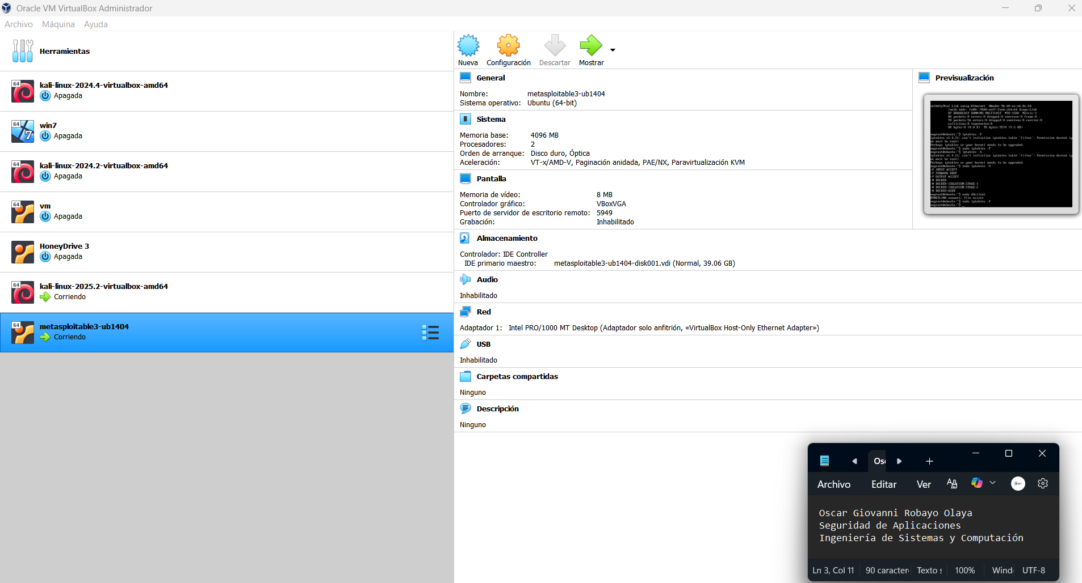
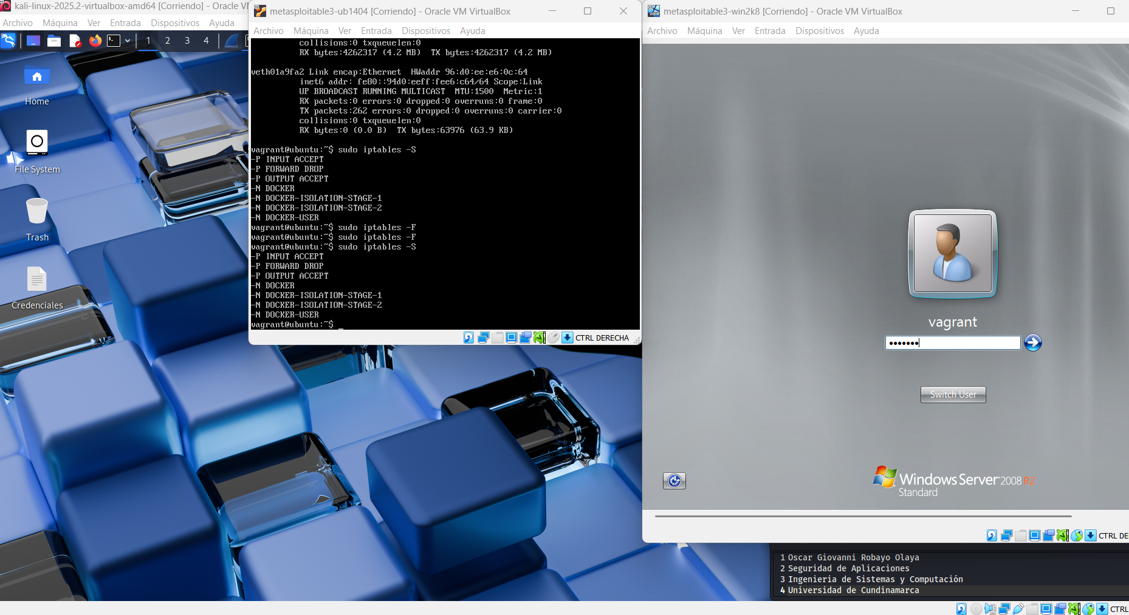
Paso 2: Configuración de la Red Virtual
Se configura el adaptador de red de las máquinas virtuales de Ubuntu y Kali Linux en modo "Red Solo-anfitrión" (Host-Only). Esta configuración establece una red privada entre las máquinas virtuales y el equipo anfitrión, permitiendo la comunicación directa necesaria para las pruebas.
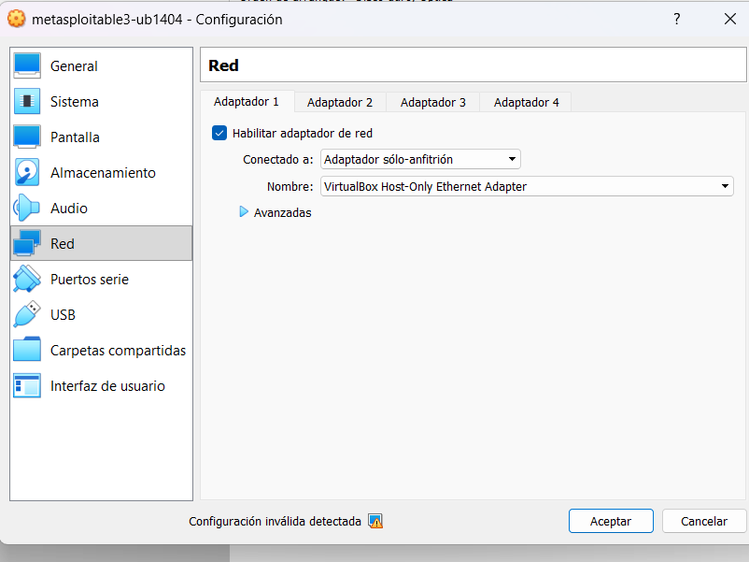

Paso 3: Verificación de Direcciones IP
Se verifica la configuración de red de cada máquina virtual para confirmar que han recibido una dirección IP en el rango esperado. Se utiliza el comando ifconfig en los sistemas Linux (Kali y Ubuntu) y ipconfig en Windows Server. Las direcciones asignadas fueron:
- Kali Linux: 192.168.56.102
- Ubuntu: 192.168.56.103
- Windows Server: 192.168.56.104
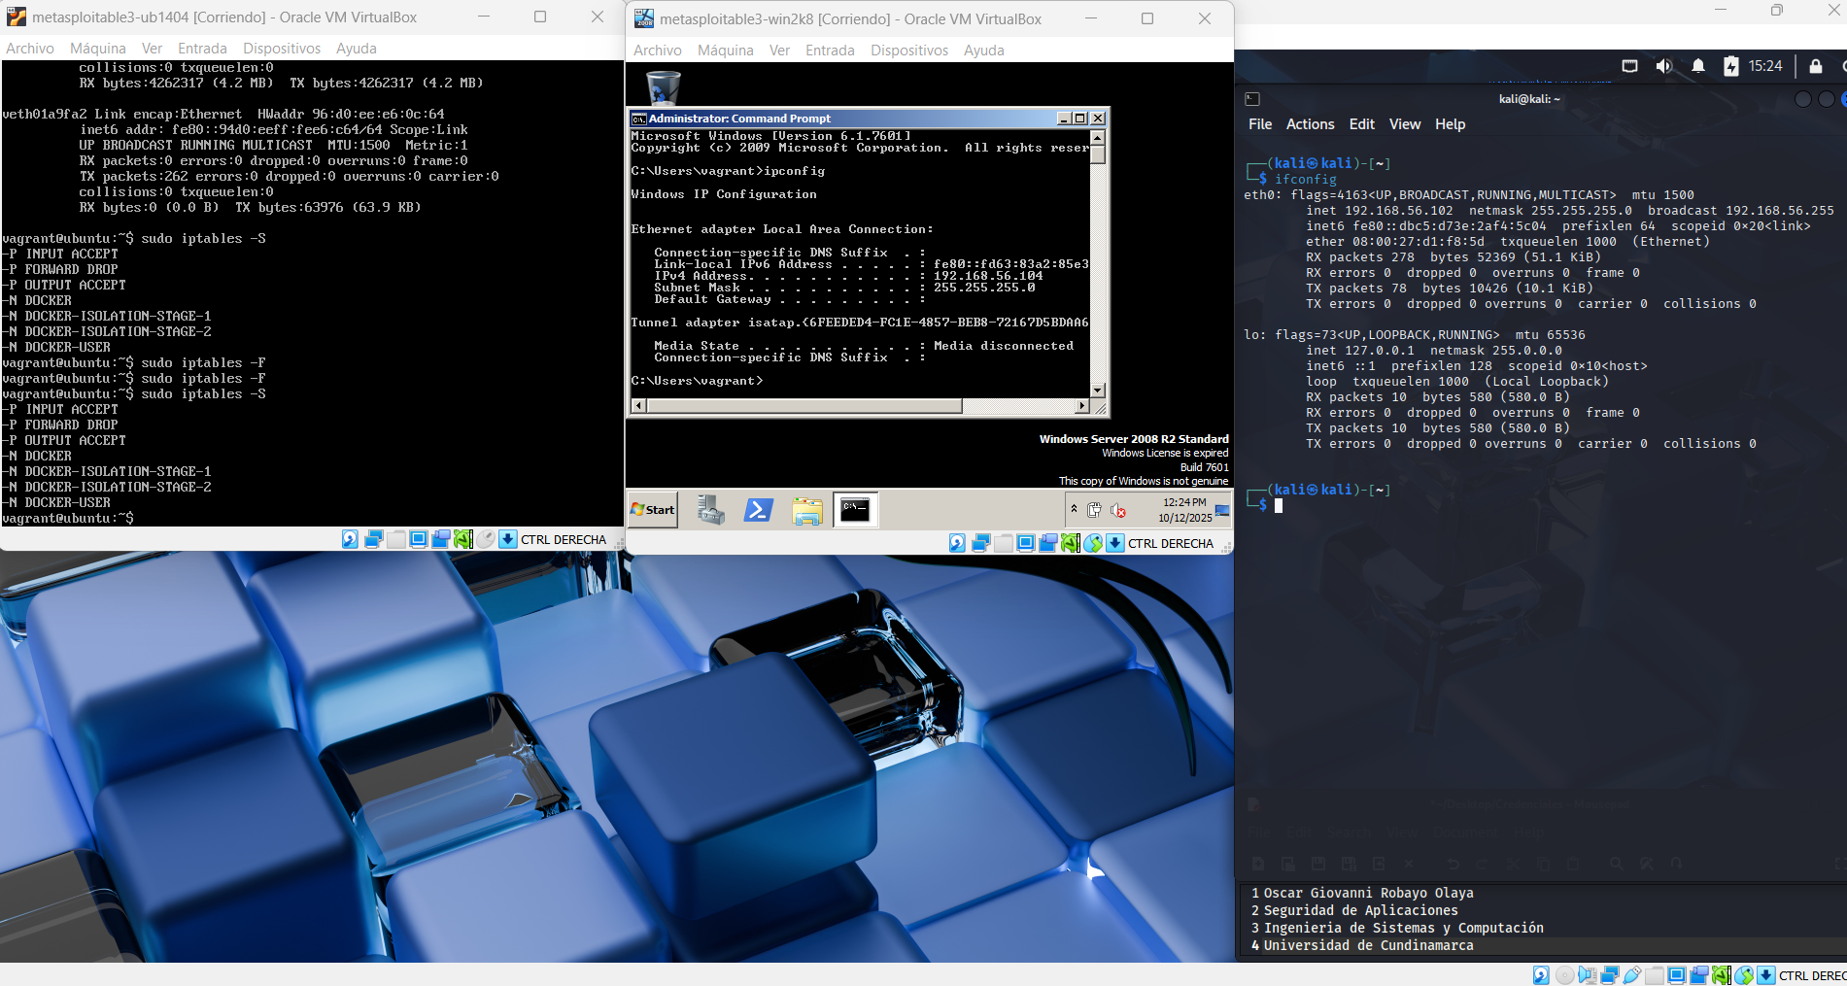

Seguridad de Aplicaciones
Gem personalizado
Ver razonamiento
Here's the next step for your guide, explaining how to manage the firewall rules in Ubuntu.

Paso 4: Desactivación Temporal del Firewall en Ubuntu
Para permitir que los escaneos de Nmap lleguen sin obstrucciones y analizar el comportamiento real de los servicios, se procede a desactivar las reglas del firewall en la máquina Ubuntu.
Primero, se listan las políticas activas con el comando sudo iptables -S para inspeccionar la configuración actual del firewall. A continuación, para eliminar todas las reglas existentes y permitir el paso del tráfico, se ejecuta el comando sudo iptables -F. Este comando, conocido como "flush", borra todas las reglas de las cadenas, desactivando de manera efectiva el filtrado de paquetes.
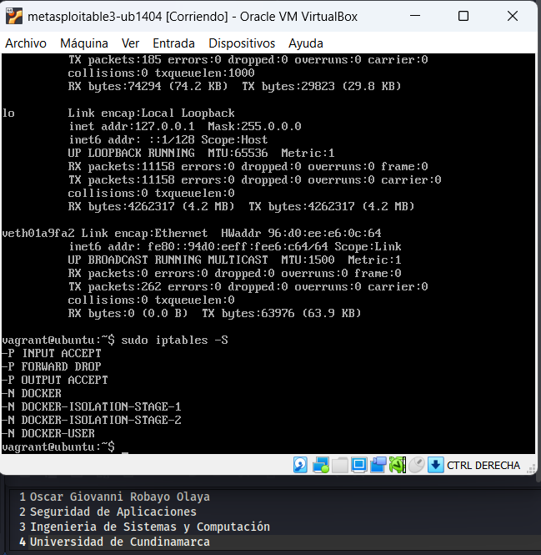
Paso 5: Acceso a Windows Server
Se procede a iniciar sesión en la máquina virtual de Windows Server. Se ingresan las credenciales de administrador para acceder al escritorio y confirmar que el sistema operativo está completamente cargado y operativo en la red del laboratorio.
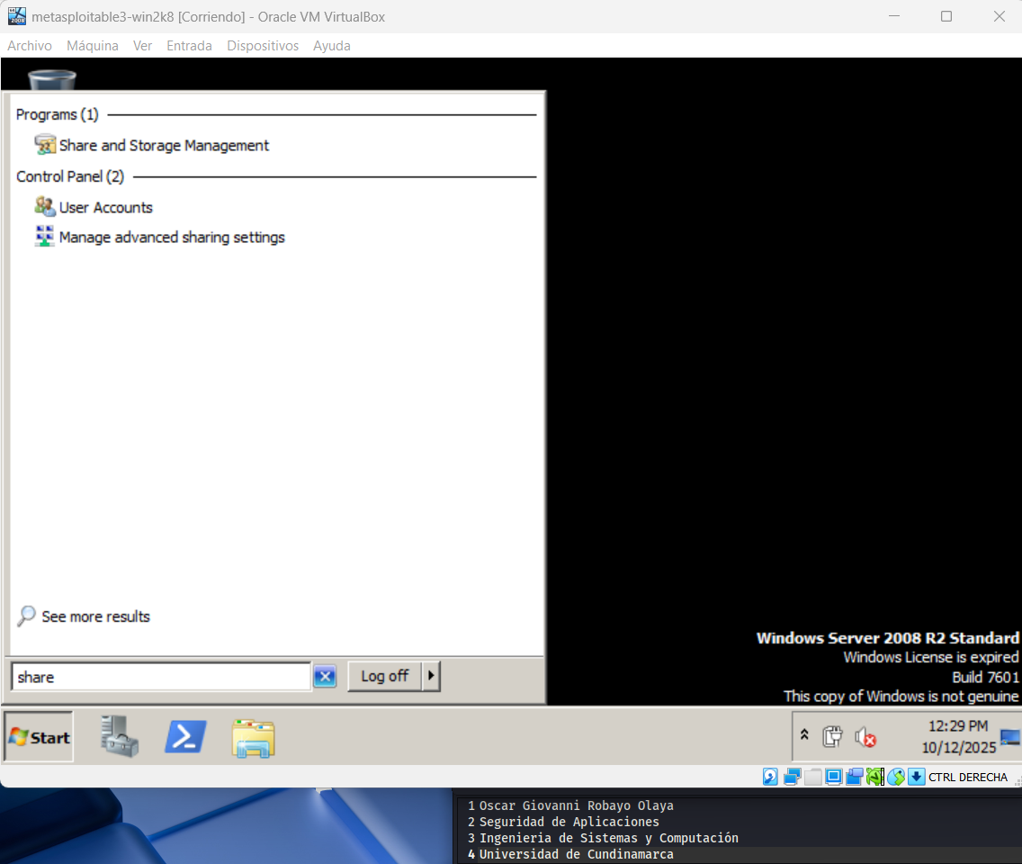
Paso 6: Desactivación del Firewall en Windows Server
Se procede a deshabilitar el Firewall de Windows en la máquina de Windows Server. Esta acción se realiza para asegurar que los escaneos desde Kali Linux no sean bloqueados y puedan alcanzar los servicios del sistema operativo, permitiendo un análisis completo de los puertos y aplicaciones en ejecución.
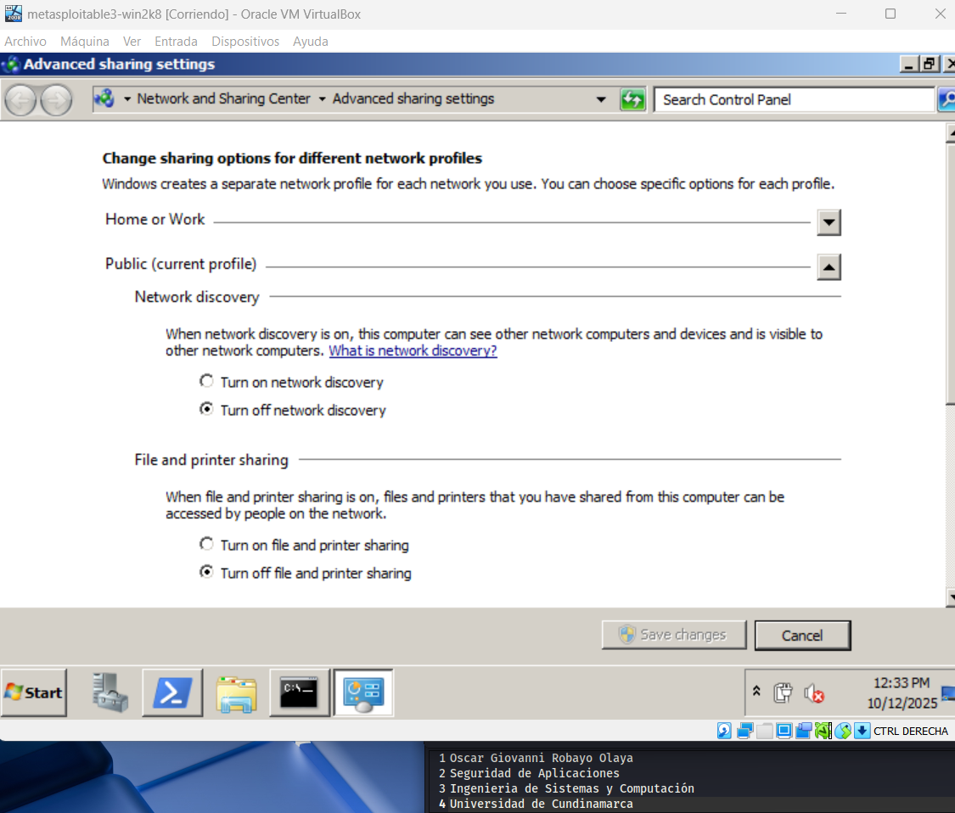
Paso 7: Pruebas de Conectividad y Descubrimiento de Hosts
Una vez configurado el entorno, se inician las pruebas de conectividad y reconocimiento desde la máquina de Kali Linux hacia el objetivo Ubuntu.
- Verificación de Conectividad Básica: Se utiliza el comando ping 192.168.56.103 para confirmar que existe comunicación a nivel de red (ICMP) entre Kali y Ubuntu.
- Descubrimiento de Host con Nmap: A continuación, se ejecuta el comando sudo nmap -sn 192.168.56.103 para verificar que la máquina Ubuntu está activa y es visible para Nmap. Como se observó en el laboratorio, este comando utiliza principalmente paquetes ARP en una red local para confirmar la presencia del host.
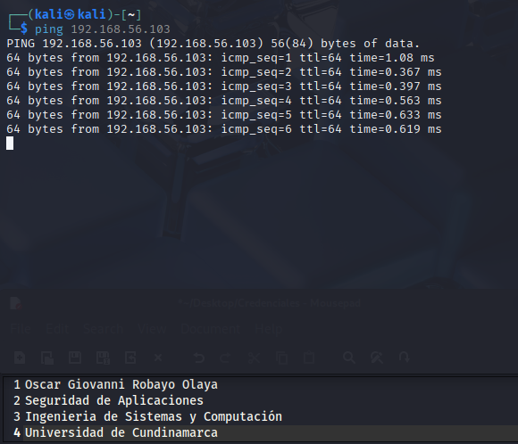
Paso 8: Análisis del Tráfico de Descubrimiento con Wireshark
Para observar el comportamiento del escaneo a nivel de red, se inicia una captura de paquetes con Wireshark en la máquina Kali Linux. De forma simultánea, se ejecuta el comando nmap -sn 192.168.56.103 contra la máquina Ubuntu.
Durante el análisis de la captura, se confirma que en una red local (LAN), Nmap utiliza principalmente el protocolo ARP para el descubrimiento de hosts. Se registran claramente los paquetes "ARP Request" emitidos por Kali preguntando por la dirección MAC asociada a la IP 192.168.56.103, seguidos por la respuesta "ARP Reply" del host Ubuntu, confirmando así su presencia en la red.

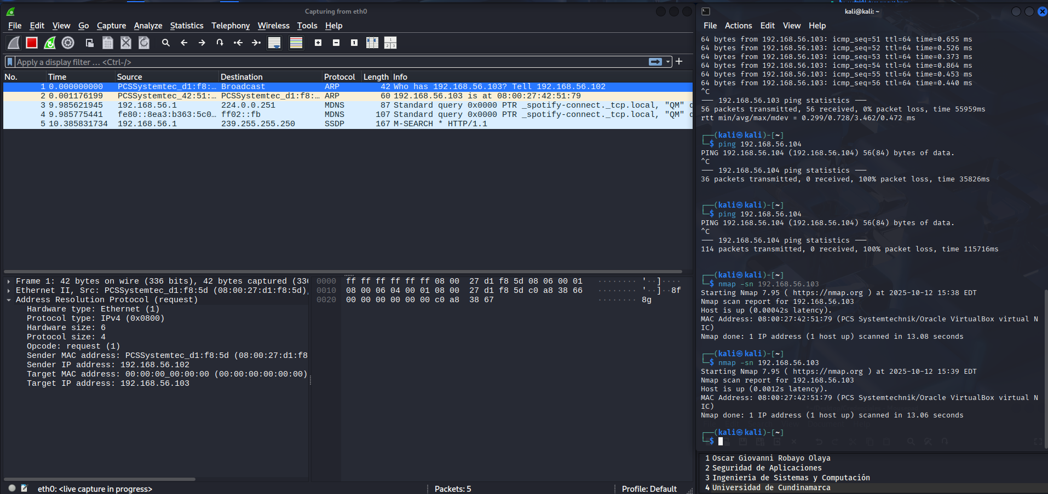
.

Paso 9: Descubrimiento de Hosts con nmap -sn
Se utiliza el comando sudo nmap -sn 192.168.56.103 para realizar un escaneo de descubrimiento de host, también conocido como "ping scan". Esta técnica se limita a identificar qué hosts están activos en la red sin realizar un escaneo de puertos. Al ejecutar el comando con sudo en una red local, se observó que Nmap envía principalmente paquetes ARP para determinar si el host está en línea, siendo una técnica eficiente para obtener un mapa inicial de los dispositivos activos antes de proceder con un análisis más detallado.

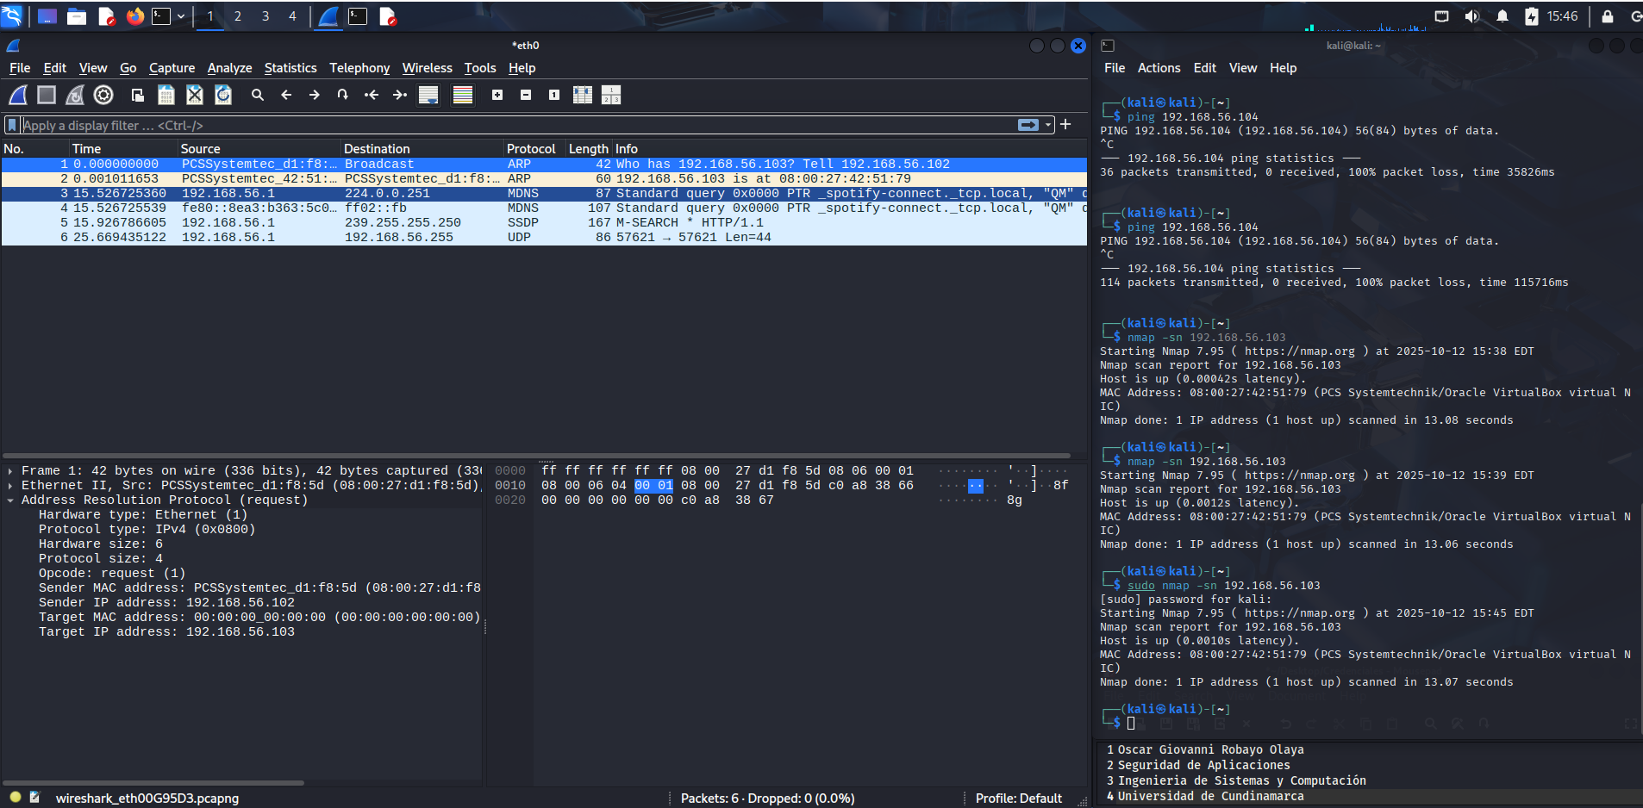

Paso 10: Sondeo de Host con TCP SYN Ping (-PS)
Se ejecuta el comando nmap -PS 192.168.56.103 para realizar un sondeo de descubrimiento de host. Al no especificar un puerto, esta técnica envía por defecto un paquete TCP con la bandera SYN al puerto 80 (HTTP) del objetivo para verificar si está activo. El propósito no es escanear todos los puertos, sino usar la respuesta de un puerto común para confirmar que el host está en línea. Una respuesta SYN/ACK confirma que el host está activo y que el puerto está abierto, mientras que una respuesta RST también confirmaría que el host está en línea, aunque el puerto esté cerrado.

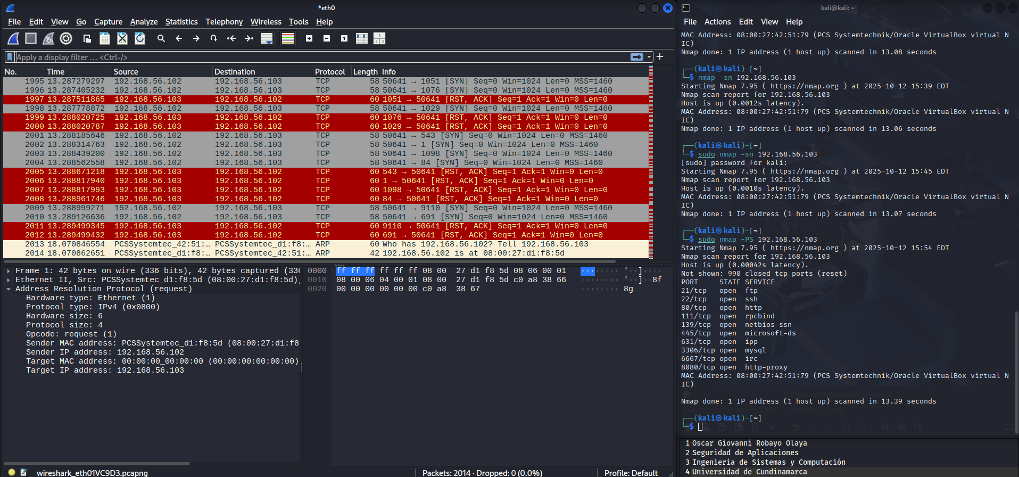
Paso 11: Verificación de Conectividad del Servicio FTP
Se realiza una prueba de conexión directa al servicio FTP del host objetivo para validar su operatividad. Ejecutando el comando ftp 192.168.56.103 desde la máquina Kali, se establece una sesión interactiva con el servidor en Ubuntu. Tras ingresar las credenciales de autenticación (vagrant/vagrant), se logra acceder al sistema de archivos y listar el contenido de los directorios remotos, lo que confirma que el servicio FTP no solo está activo, sino también accesible y funcional desde la red.

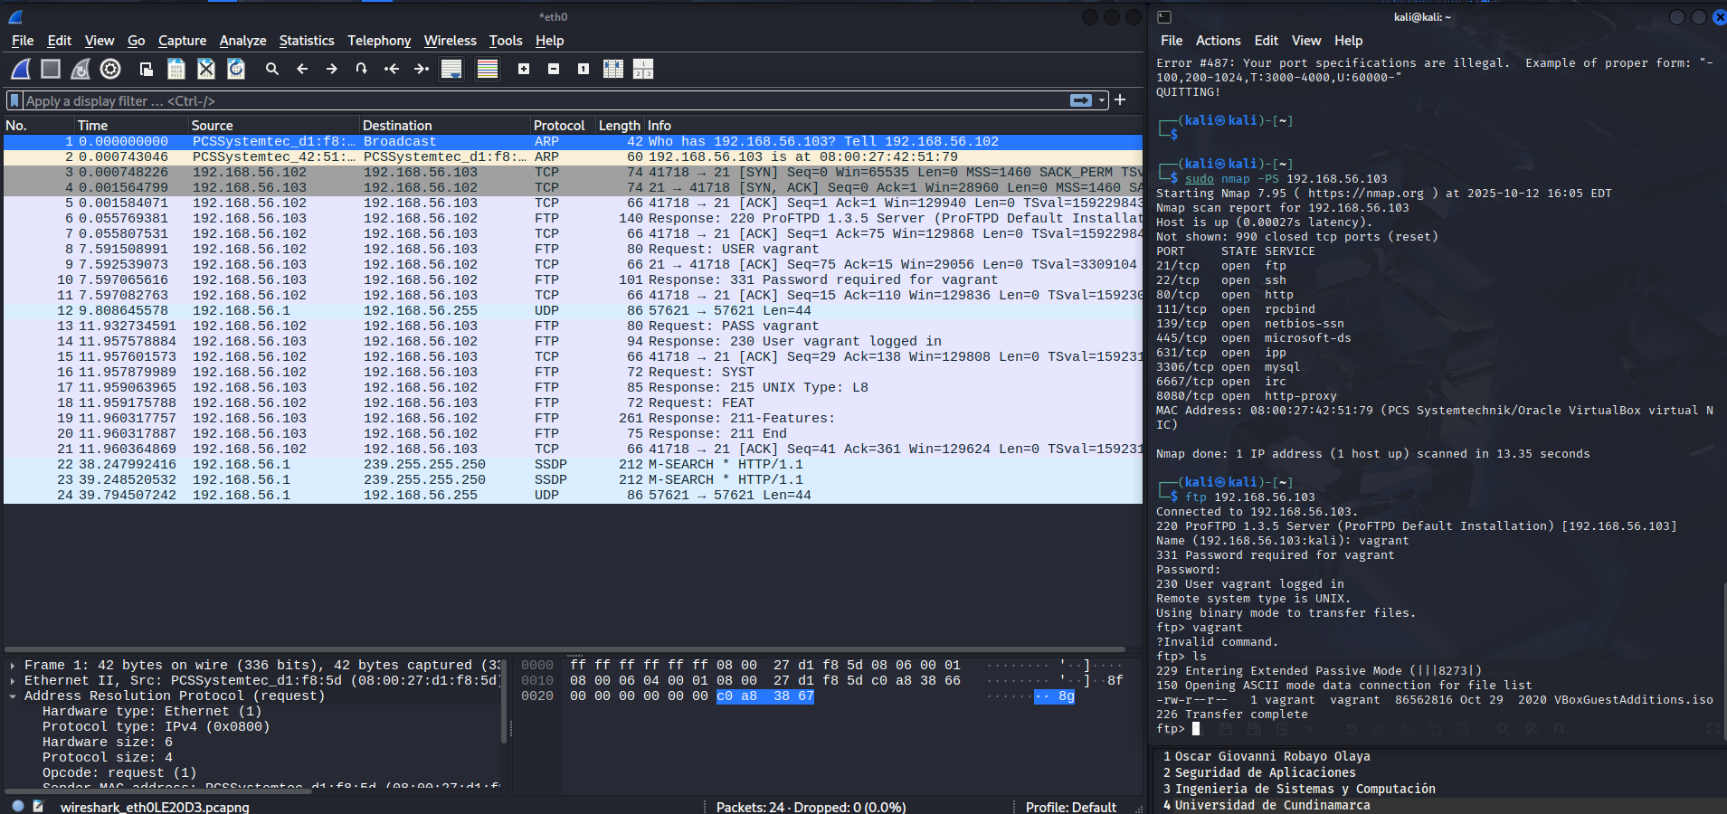
Paso 12: Escaneo Específico de Puertos para Reducir Ruido
Para realizar un análisis dirigido y limitar el "ruido" en la red, se utiliza el comando nmap -PS -p 80 192.168.56.103. Esta sintaxis combina el sondeo SYN (-PS) con la especificación de un único puerto (-p 80), enfocando el escaneo exclusivamente en el puerto 80 del host objetivo. Este método es escalable y permite definir con precisión el alcance de la auditoría, ya sea escaneando el mismo puerto en un rango de hosts (192.168.56.100-110), en una subred completa con notación CIDR (192.168.56.0/24), o analizando un rango de puertos en un solo objetivo (-p 20-1024).

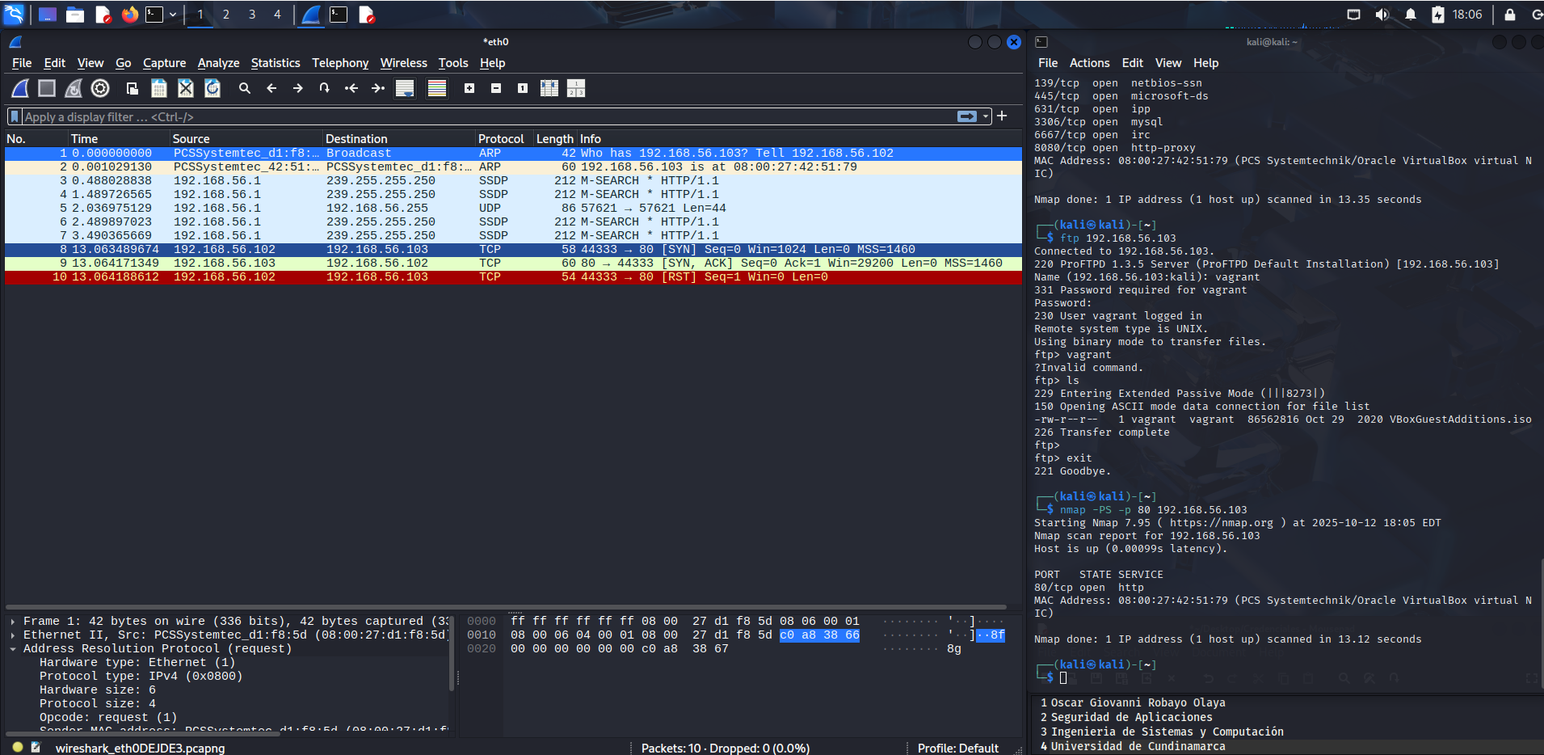
Paso 13: Descubrimiento Dirigido y Escaneo de Puertos Específicos
Se ejecuta el comando nmap -PS21 -p80 192.168.56.103 para combinar la fase de descubrimiento con el escaneo de puertos de una manera controlada. En esta sintaxis, -PS21 instruye a Nmap para que utilice el puerto 21 (FTP) como el punto de contacto inicial para determinar si el host está activo, enviándole un único paquete TCP SYN. Una vez que el host responde y es confirmado como "vivo", Nmap procede a escanear únicamente el puerto especificado en la segunda parte del comando, -p80, para verificar el estado del servicio HTTP. Esta técnica es útil para evadir reglas de firewall simples que podrían estar bloqueando los sondeos a puertos más comunes como el 80.

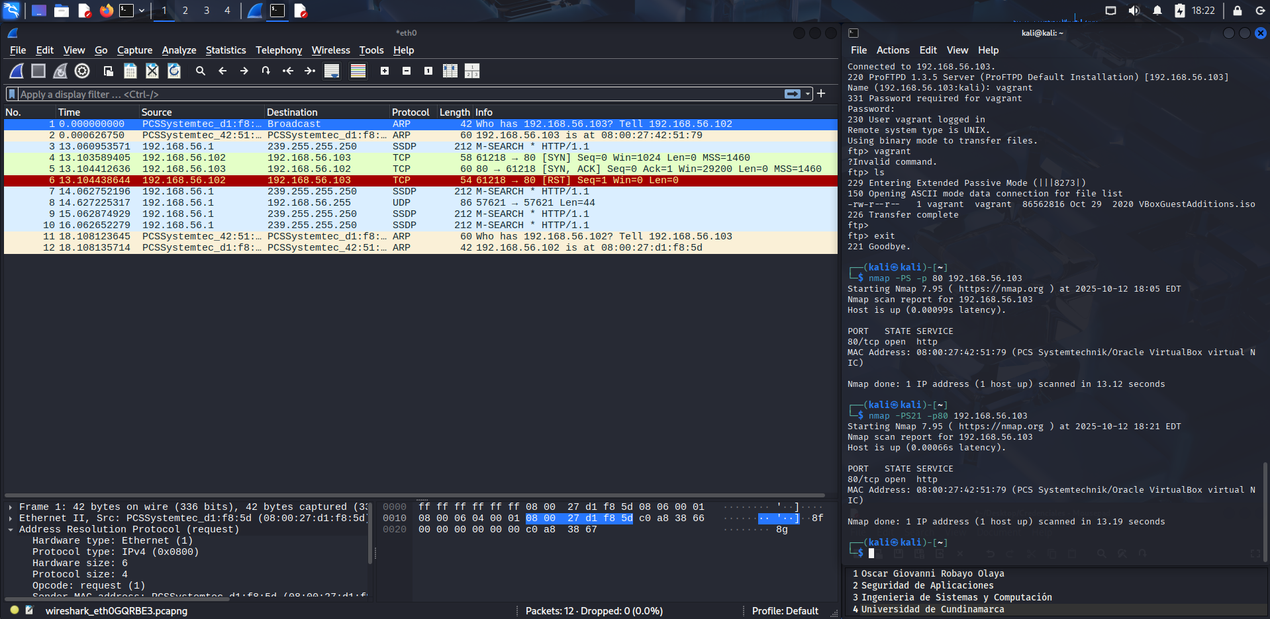

Paso 14: Escaneo de Puertos con TCP SYN Scan (-sS)
Se ejecuta el comando sudo nmap -sS 192.168.56.103 para realizar un escaneo de puertos de tipo TCP SYN, también conocido como "escaneo sigiloso" o "stealth scan". Este es el método de escaneo por defecto con privilegios de administrador y es rápido y eficiente porque no completa el "saludo de tres vías" de TCP. Durante el análisis, Nmap clasifica los puertos en varios estados principales: open (abierto), que indica que una aplicación está escuchando activamente; closed (cerrado), que significa que el puerto es accesible pero no hay ningún servicio en él; y filtered (filtrado), que ocurre cuando un firewall bloquea el sondeo, impidiendo que Nmap determine el estado real del puerto.
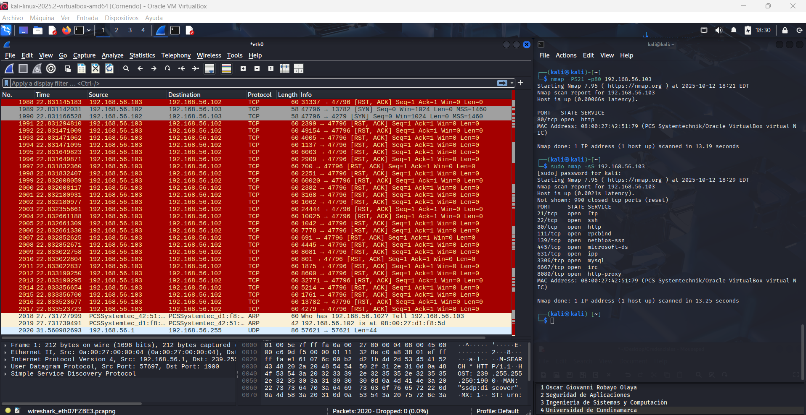
Paso 15: Escaneo SYN (-sS) en una Subred Completa
Se ejecuta el comando sudo nmap -sS 192.168.56.103/24 para aplicar el escaneo TCP SYN (-sS) a toda la subred /24 (desde 192.168.56.0 hasta 192.168.56.255). Este método aprovecha el "saludo de tres vías" (SYN, SYN+ACK, ACK) para determinar el estado de los puertos de manera eficiente. Nmap envía un paquete SYN a cada puerto; si recibe una respuesta SYN/ACK, lo marca como abierto e interrumpe el proceso con un paquete RST sin completar la conexión. Esta técnica lo convierte en un método rápido y sigiloso para mapear los servicios activos en un rango de red extenso.

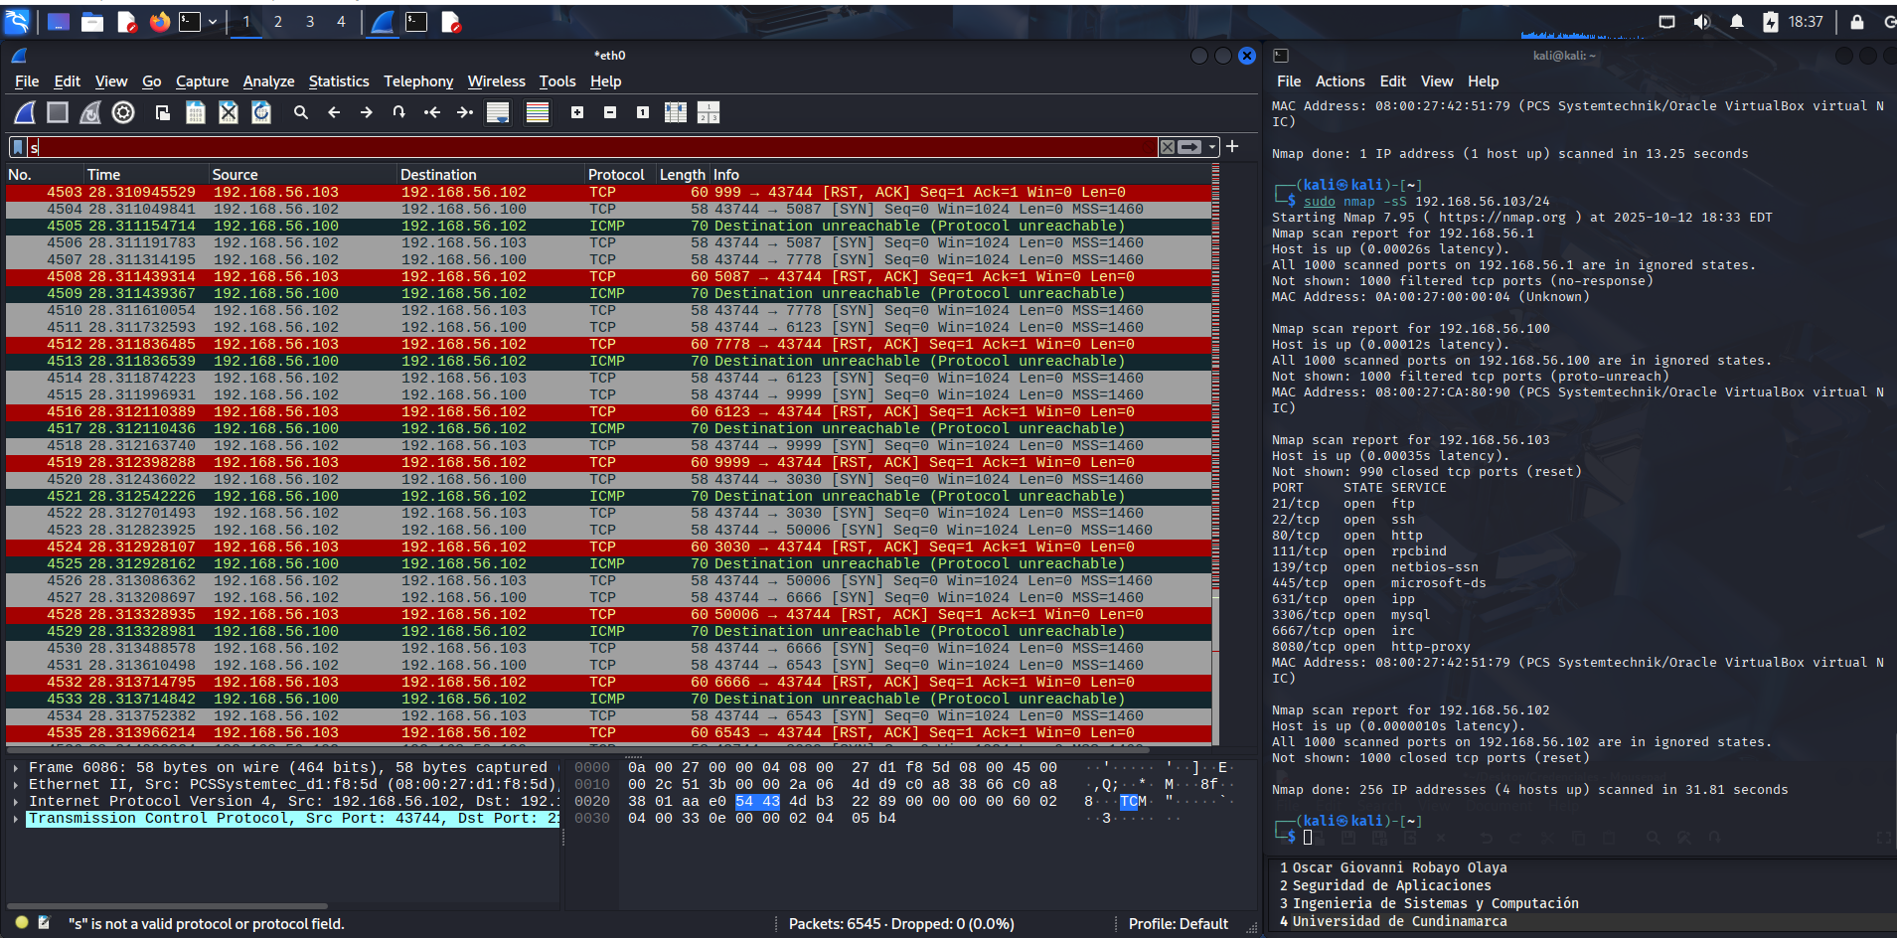
Paso 16: Generación de Reportes Detallados en Formato XML
Se ejecuta el comando sudo nmap -v --reason -sS -oX puertos.xml --stylesheet https://nmap.org/svn/docs/nmap.xsl 192.168.56.107-115 para realizar un escaneo avanzado y generar un reporte formal.
- La opción -v (verbose) proporciona información en tiempo real sobre el progreso del escaneo.
- La opción --reason detalla la causa del estado de cada puerto (por ejemplo, syn-ack para puertos abiertos).
- Se utiliza un escaneo de tipo SYN (-sS) en el rango de hosts desde 192.168.56.107 hasta 192.168.56.115.
- Finalmente, la opción -oX puertos.xml guarda los resultados en un archivo XML, y --stylesheet aplica una hoja de estilo que permite visualizar el reporte de manera clara y ordenada directamente en un navegador web.

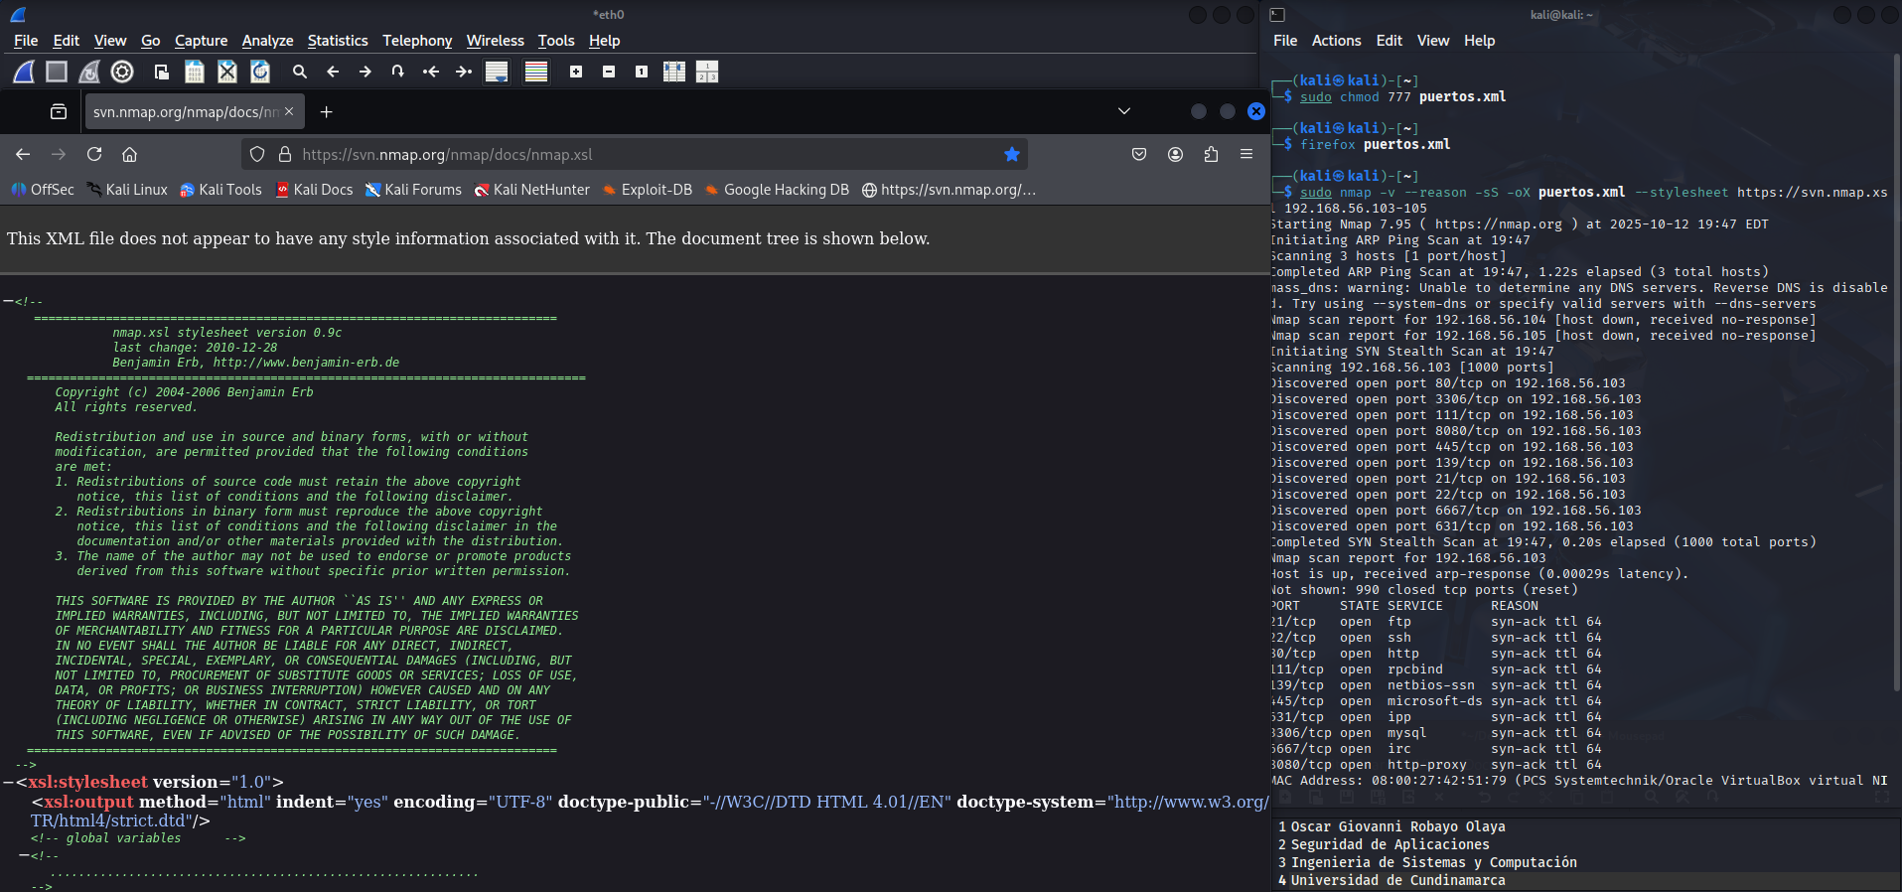

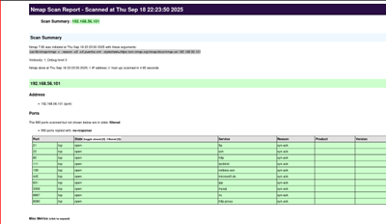

Paso 17: Comparativa de Escaneos TCP — Connect Scan (-sT)
Se inicia la comparación de las técnicas de escaneo TCP para analizar el estado del puerto 80.
Primero, se ejecuta un TCP Connect Scan con el comando nmap -sT -p 80 192.168.56.103. Este método funciona completando el "saludo de tres vías" (three-way handshake) con el puerto objetivo. Si la conexión se establece por completo, el puerto se marca como open. Aunque este método es fiable y no requiere privilegios de administrador para ejecutarse, es considerado "ruidoso" porque la conexión completa es fácilmente registrada por firewalls y sistemas de detección de intrusos.
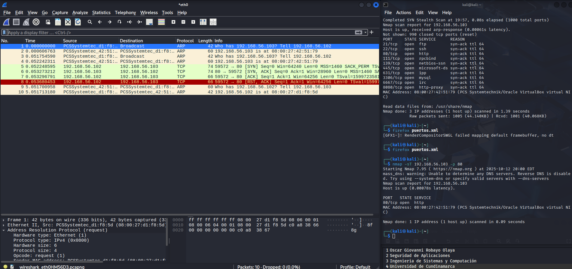

Paso 18: Comparativa de Escaneos TCP — SYN Scan (-sS)
A continuación, se realizó un TCP SYN Scan (o "half-open scan") usando el comando sudo nmap -sS -p 80 192.168.56.103. A diferencia del escaneo anterior, este método envía un paquete SYN y espera la respuesta SYN/ACK del servidor. Al recibirla, confirma que el puerto está abierto pero interrumpe el proceso enviando un paquete RST en lugar del ACK final, evitando así completar la conexión. Este método es significativamente más sigiloso, rápido y es el preferido en entornos de auditoría, aunque requiere privilegios de sudo para construir los paquetes de red necesarios.
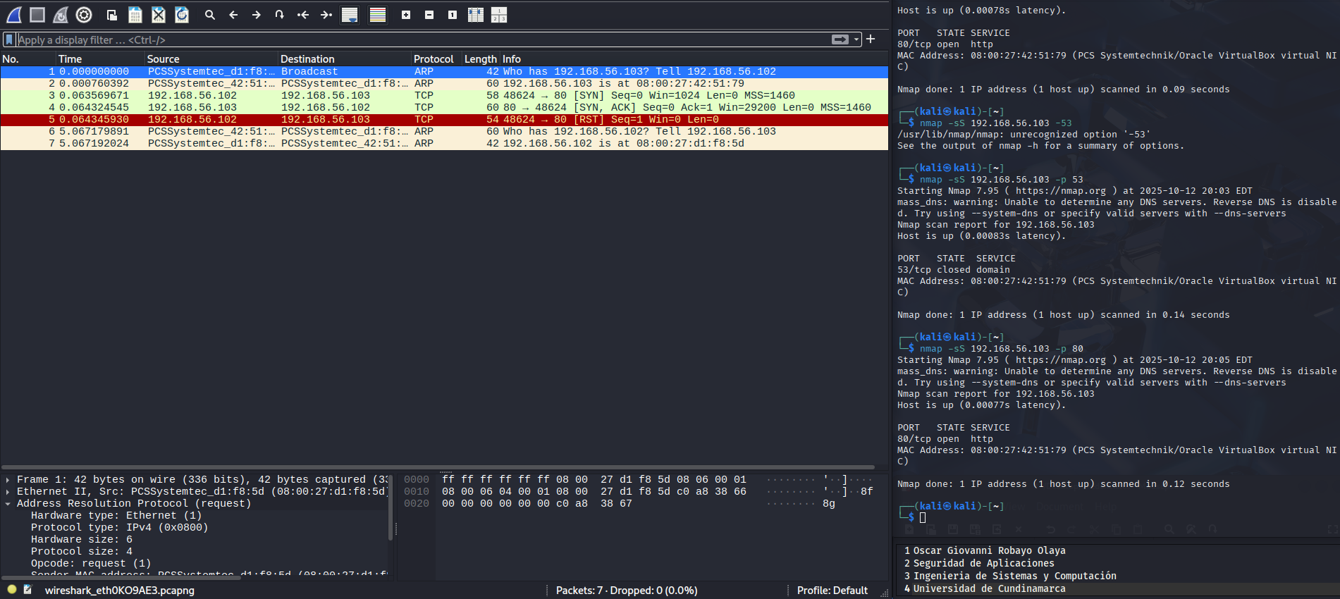

Paso 19: Análisis de Puertos con Sondeo UDP (-sU)
Se ejecuta un escaneo de puertos UDP mediante el comando nmap -sU 192.168.56.103 -p 80. A diferencia de TCP, el protocolo UDP no establece una conexión formal (es "no orientado a conexión"), lo que hace su análisis más complejo y lento. Nmap envía un paquete UDP al puerto objetivo; si no recibe ninguna respuesta, el estado se reporta como open|filtered, ya que es imposible saber si el paquete fue recibido por una aplicación o simplemente descartado por un firewall. Si se recibe un error ICMP "port unreachable", el puerto se marca como closed. Este tipo de sondeo es fundamental para detectar servicios que operan sobre UDP, como DNS (puerto 53) o SNMP (puerto 161).

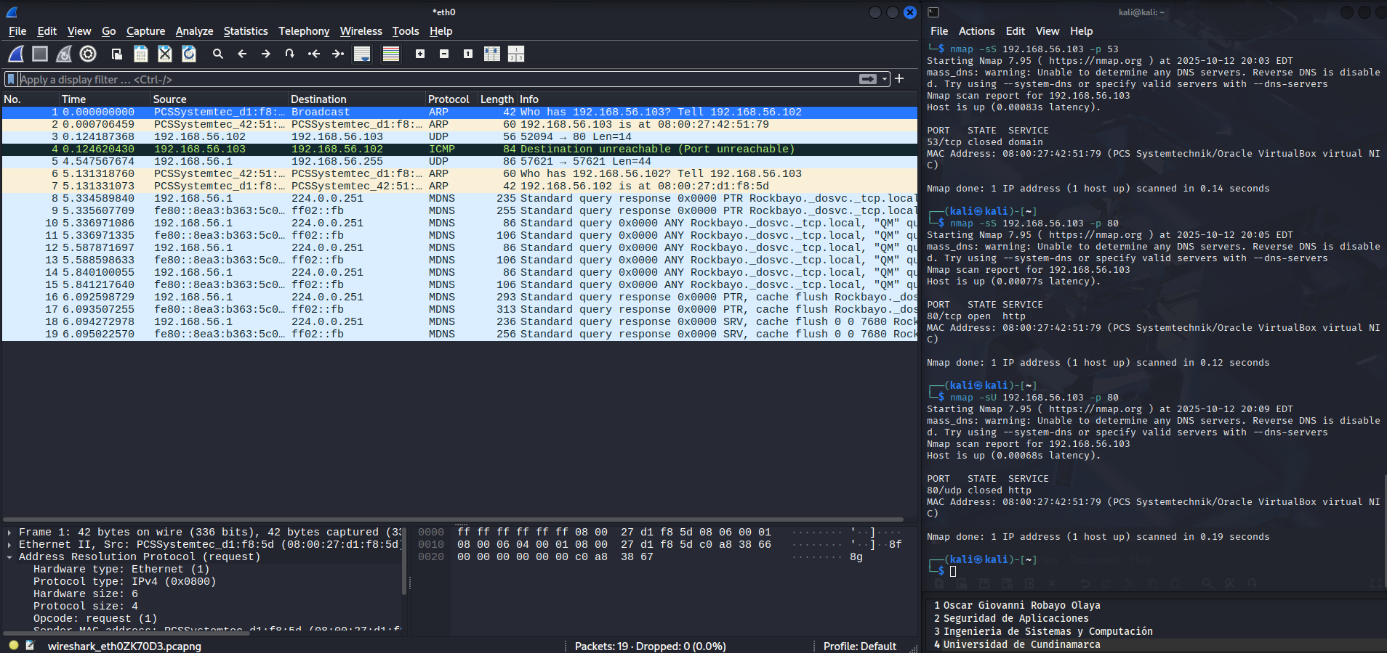

Paso 20: Detección de Servicios y Versiones (-sV)
Para identificar con precisión el software y la versión que se ejecutan en los puertos abiertos, se utiliza el escaneo de detección de versiones.
- Se ejecuta el comando sudo nmap -sV 192.168.56.103 -p 21. La opción -sV instruye a Nmap para que, una vez que determina que un puerto está abierto, envíe una serie de sondas específicas diseñadas para obtener una respuesta del servicio. Esta respuesta, conocida como "banner", suele contener información detallada sobre el nombre y la versión del programa.
- Para documentar los hallazgos en un rango de red y con mayor detalle, se ejecuta un comando más completo: sudo nmap -v --reason -sV -oX SERVICIO.xml --stylesheet “https://nmap.org/svn/docs/nmap.xsl” 192.168.56.103-105. Este comando no solo realiza la detección de versiones, sino que también proporciona una salida detallada (-v y --reason) y genera un reporte en formato XML (-oX) con una hoja de estilo para una fácil visualización en un navegador.
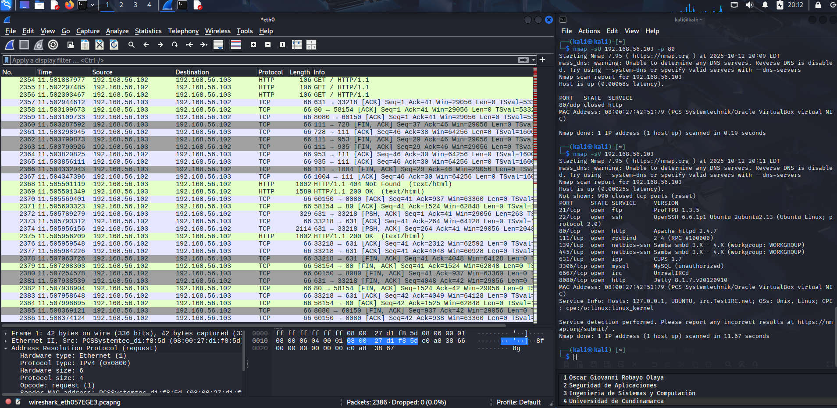
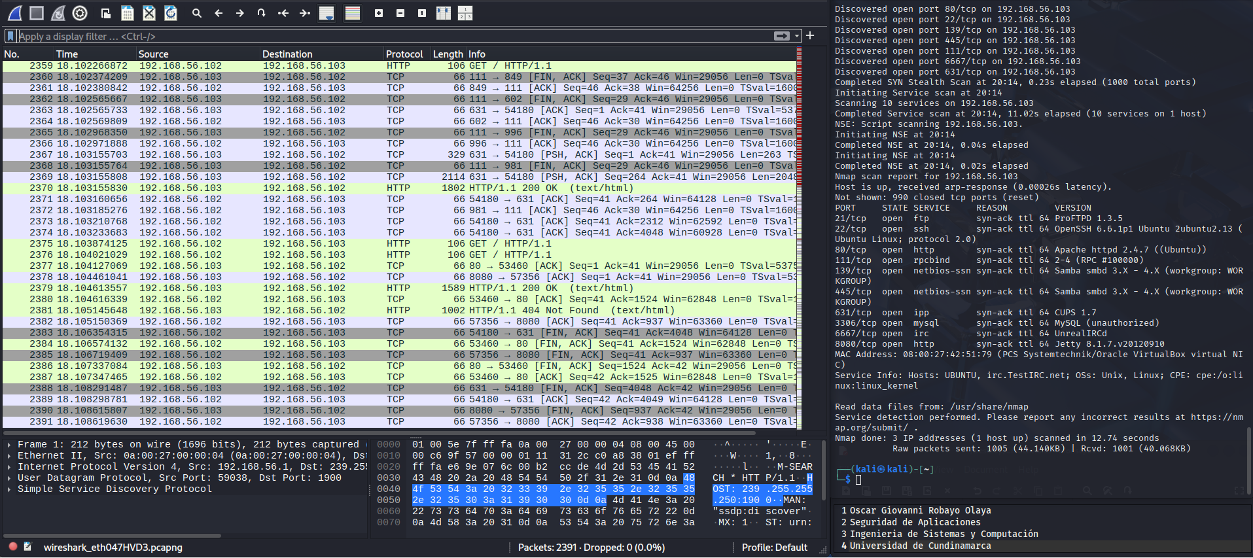
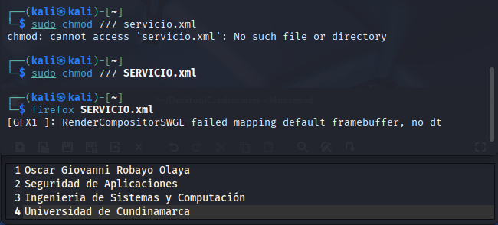
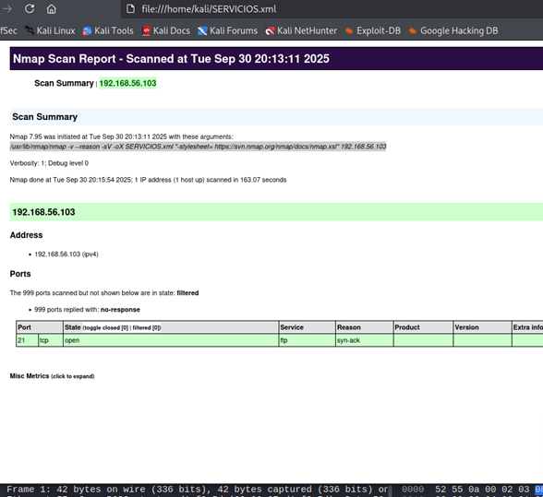

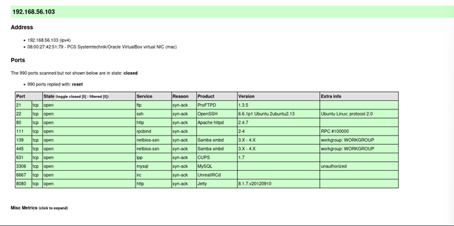

3 | CONCLUSIONES
- Nmap es una herramienta versátil para el reconocimiento de redes. Se demostró su capacidad para realizar desde un simple descubrimiento de hosts activos (-sn) hasta escaneos de puertos sigilosos (-sS) y detección de versiones de servicios (-sV), adaptándose a diferentes fases de una auditoría de seguridad.
- El análisis de tráfico con Wireshark es fundamental para validar los resultados. La captura de paquetes permitió observar el comportamiento real de los escaneos, confirmando el uso del protocolo ARP en la red local y las diferencias a nivel de paquete entre un escaneo de conexión completa (-sT) y un escaneo sigiloso (-sS).
- La elección del tipo de escaneo impacta directamente en el sigilo y la fiabilidad. Se evidenció que mientras un escaneo Connect (-sT) es más ruidoso y fácil de detectar, un escaneo SYN (-sS) es más rápido y sigiloso, lo que representa una decisión estratégica clave durante una prueba de penetración.

